Nowy wymiar szybkiego przesyłania danych z kablami Hama
W dobie rosnącego zapotrzebowania na błyskawiczny transfer danych i jak najskuteczniejsze ładowanie urządzeń, niemiecka marka wprowadza na rynek nową serię przewodów. Duża przepustowość to znak firmowy kabla USB-C Thunderbolt 4 o transferze danych do 40 Gb/s, obsługującego rozdzielczość 8K. Do wyboru mamy też przewód USB-C USB4 Gen 2 o transmisji danych do 20 Gb/s oraz obsługujący taką samą szybkość kabel USB-C USB4 Gen2 o maksymalnej wydajności 240 W.
Nowa linia kabli z logo Hama udowadnia, że wybór przewodu – z reguły lekceważony na tle selekcji innego typu sprzętów - ma istotne znaczenie. Wszystkie zaopatrzono w najnowsze obustronne wtyczki USB typu C. Liczą się w tym przypadku oferowana szybkość, obsługiwana moc, długość, solidność wykonania i uniwersalność. Potwierdzą to wszyscy miłośnicy nowinek technologicznych, otoczeni na co dzień mnóstwem akcesoriów.
Kabel USB-C Thunderbolt 4 to prędkość, która robi wrażenie
Pierwszy z przewodów pozwala na przesyłanie danych z prędkością wynoszącą nawet 40 Gb/s (Super Speed Plus). Takie rozwiązanie znajduje szerokie zastosowanie do obsługi najnowszych dysków zewnętrznych, monitorów o kinowej rozdzielczości 8K (7680 x 4320 pikseli) oraz szeregu innych wymagających urządzeń. Dzięki możliwości ładowania z mocą do 100 W, można szybko i wydajnie zasilić energią swoje urządzenia. Ten podwójnie ekranowany przewód (redukcja zakłóceń elektromagnetycznych) o długości 80 cm może się też pochwalić wąskimi wtyczkami. Dzięki temu szczególnie nada do potrzeb urządzeń przenośnych lub w miejscach o ograniczonej przestrzeni. Sugerowana cena detaliczna wynosi 199 zł.
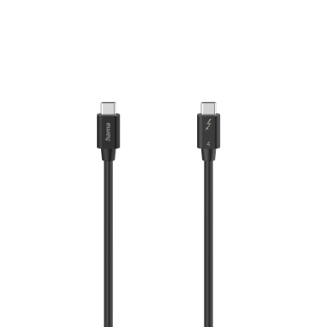
Przewód ładujący USB-C USB4 Gen2 to wszechstronność
Z szybkością transmisji sięgającą nawet 20 Gb/s i możliwością ładowania o mocy do 240 W, ten kabel jest stworzony z myślą o najnowszych komputerach oraz urządzeniach przenośnych. I w tym przypadku możemy cieszyć się z jakości wyświetlanych treści wideo o przyszłościowej rozdzielczości 8K. Przewód ma aż 2 metry długości i jest podwójnie ekranowany. Producent zastosował elastyczne materiały, gwarantujące ochronę przed złamaniem kabla. Chcąc się w niego zaopatrzyć, musimy być przygotowani na wydatek rzędu 149 zł.
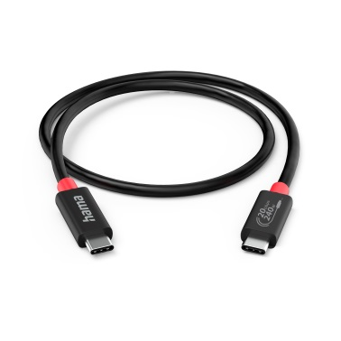
Kabel ładujący/data USB-C 240 W naszpikowany nowoczesnymi technologiami
Na szczególną uwagę zasługuje również ten półtorametrowy przewód o białym kolorze. Łączy w sobie błyskawiczne ładowanie smartfonów, tabletów, stacji roboczych czy nawet laptopów gamingowych z bezpiecznym przesyłaniem danych. Transmisja danych wynosi tutaj do 5 GB/s Obsługuje 240 W mocy, ale też udoskonalone technologie szybkiego ładowania w postaci Power Delivery 3.1 Extended Power Range (EPR) i Qualcomm Quick Charge od 4.0. Wyróżnia się także nylonowym oplotem dla wzmocnienia całej sprężystej konstrukcji i podwójnym ekranowaniem. Na koniec warto wspomnieć o wyjątkowo stabilnych aluminiowych wtyczkach ze specjalnym odciążeniem, chroniącym przed zginaniem lub złamaniem przyłączy.
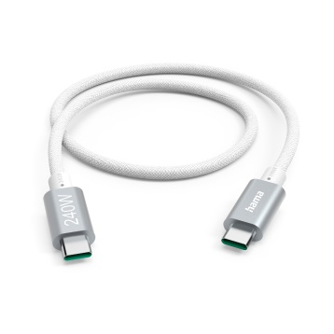
Wszelkie informacje na temat prezentowanych produktów znajdziemy na oficjalnej stronie producenta https://pl.hama.com.

